
2017 年四川省成都市中考物理试卷
一.单项选择题（每题 2 分）
- 下列事例中，为了减小压强的是（ ） A．书包要用宽的背带 B．在鞋底做上凹凸不平的花纹C．菜刀要经常磨一磨 D．拦河坝修成上窄下宽的形状
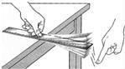
- 下列工具、物品或设施中，使用时利用了大气压强的是（ ） A．天平 B．塑料吸盘 C．船闸 D． 密 度 计 3．如图所示，小秦改变尺子伸出桌面的长度，用大小相同的力拨动尺子， 尺子振动的快慢不同，他听到的声音不同．这表明（ ）

A．音色与声源振动的幅度有关 B．音调与声源振动的频率有关C．响度跟人与声源的距离无关 D．声音只能在空气中传播4．关于电磁波，下列说法正确的是（ ） A．电磁波只能传递信息不能传递能量 B．光纤通信没有应用电磁波
C．电磁波能在真空中传播 D．声波和可见光都属于电磁波
- “全国中小学安全教育平台”和物理学科都强调了安全用电．下列做法符合安全用电要求的是（ ） A．选用插座时，所有家用电器都使用两孔插座 B．更换灯泡时，不断开电源开关
C．有人触电时，首先切断电源 D．用验电笔检验时，手指不接触笔尾金属体
- 将一小石块浸没在水中，放手后小石块沉入水底，在小石块下沉过程中， 下列分析正确的是（ ）
A．浮力变大 B．浮力变小 C．浮力大于重力 D．浮力小于重力 7．如图是探究“让通电导体在磁场中动起来”的装置图，下列说法正确的是

（ ）
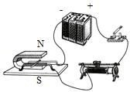
A．该装置探究的是电动机的原理 B．该装置探究的是发动机的原理 C．只改变电流方向时，通电导体的受力方向不变D．只改变磁场方向时，通电导体的受力方向不变
- 小聪观察家里的冰箱，发现冰箱的灯在开冰箱门时亮，关冰箱门时灭； 冰箱的压缩机则在需要制冷时才工作．关于冰箱里的灯和压缩机的连接方式，下列判断正确的是（ ）【出处：21 教育名师】
A．一定是串联 B．一定是并联
C．有时是串联，有时是并联 D．不能判断是串联还是并联9．关于家里的用电器，下列数据最符合实际的是（ ） A． 白 炽 灯 的 正 常 工 作 电 流 约 为 0.1A B． 遥 控 器 的 干 电 池 电 压 约 为 220V C．空调制冷时的功率约为 10W
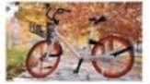
D．电扇正常工作 1h 耗电约为 1KW h 10．如图，共享单车是节能环保的交通工具．关于小秦骑共享单车上学的情形，下列说法正确的是（ ）

A．小秦骑行的速度最高可以达到 50m/s B．小秦骑车匀速转弯时，运动状态没有发生改变 C．小秦在骑行过程中，相对于路旁的建筑物是运动的D．小秦下坡时不蹬车，单车继续滑行是因为受到惯性
11．母亲节，小秦为妈妈煮了一锅热气腾腾的面条，下列分析正确的是（ ）

A．面条入锅后温度升高，内能增加 B．煮面条时，主要通过做功的方式改变了面条的内能 C．闻到了面条的香味，表明扩散只在气体中发生 D．面条没有粘到一起，表明分子间有斥力 12．关于原子核、核能，下列说法正确的是（ ） A．原子核由质子和电子组成 B．原子核由中子和电子组成C．核电站利用核裂变获得核能 D．核能是可再生能源
13．2017 年 4 月 20 日 19 时 41 分 35 秒，“天舟一号”货运飞船在文昌航天发射中心由“长征七号遥二”运载火箭成功发射升空．在它们加速升空的过程 中，关于火箭搭载的“天舟一号”货运飞船的能量下列说法正确的是（ ） A．机械能的总量不变 B．机械能的总量变小
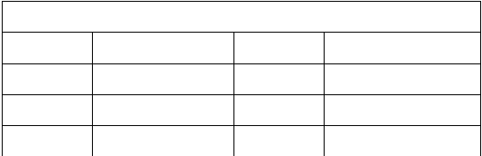C．动能不变 D．重力势能变大 14．小明根据下表所提供的数据得出了四个结论，其中正确的是（ ）
几种物质的比热容/J•（kg•℃）﹣1

水 | 4.2×103 | 水银 | 0.14×103
酒精 | 2.4×103 | 沙石 | 0.92×103
煤油 | 2.1×103 | 铝 | 0.88×103
冰 | 2.1×103 | 铜 | 0.39×103

A．液体的比热容一定比固体的比热容大 B．同种物质发生物态变化后，比热容不变 C．由于水的比热容大，白天海水温度比沙滩高D．2kg 的水温度升高 50℃，吸收的热量是 4.2×105J

二.填空题
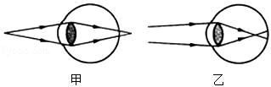
15．每年 6 月 6 日是全国“爱眼日”，今年“爱眼日”的主题是“„目‟浴阳光，预防近视”近视眼的成像示意图是如图的 图，应该佩戴由 透镜制成的眼镜来矫正．

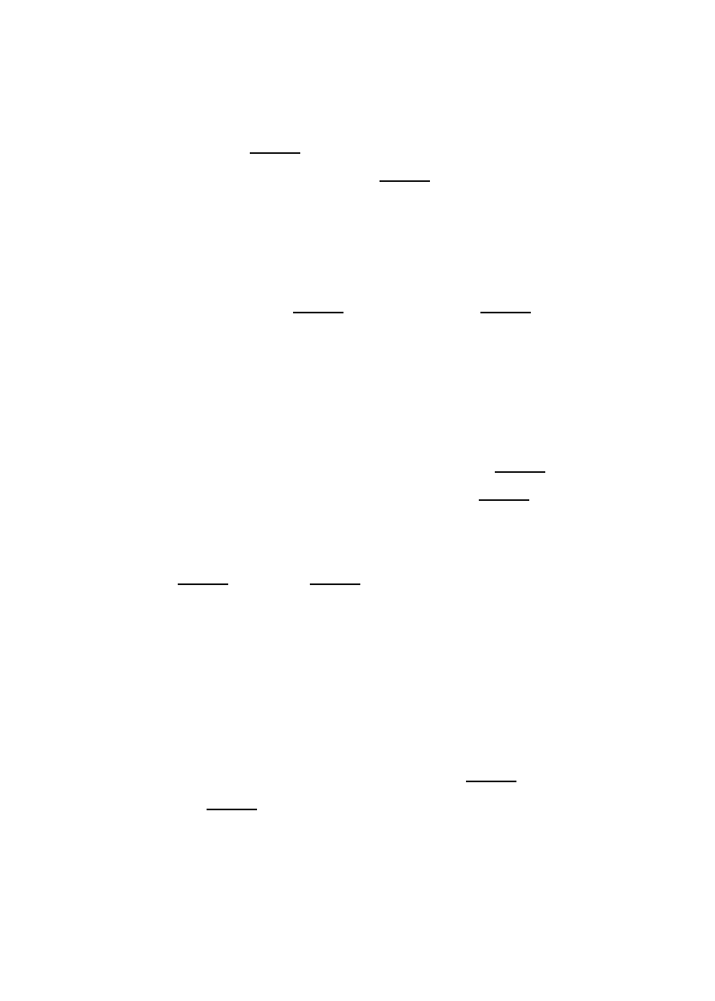
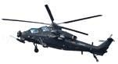
16．2017 年 5 月 18 日，由中国自主研制的“直﹣19E”出口武装直升飞机首飞成功，如图所示，当直升机静止在水平停机坪上时，它受到的重力和地面对它的支持力是一对 （选填“相互作用力”或“平衡力”），当直升机在竖直方向加速升空时，飞行员受到的合力 （“向上”、“向下”或“为零”）

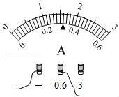
- 在用伏安法测电阻的实验中，电压表的示数为 4.8V，电流表的指针如图所示，则电流表的读数为 A，被测电阻的阻值为 Ω．

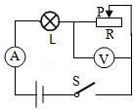
- 冰箱内壁的霜是水蒸气凝华成的小冰晶凝华过程中要 热量，市面上销售的“无霜”冰箱是通过加热系统短时升温，将霜 （填一种物态变化名称）成水后马上恢复制冷因此“无霜”． 19．如图所示，电源电压不变，闭合开关S，滑动变阻器的滑片P 向左移动， 总电阻 ，电压表示数 ．（两空都选择“变大”、“变小”或“不变”）

- 北京和张家口将在 2022 年联合举办冬奥会．冰壶是比赛项目之一，冰壶比赛冰壶的最上面覆盖着一层特制的微小颗粒．如图所示，一名队员将冰壶掷出后，另外两名队员用冰刷刷冰面．目的是为了 冰壶与冰面之间的摩擦， 冰壶滑行的距离．（两空都选填“增大”或“减小”）


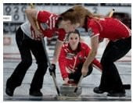

- 探究“通电螺线管的磁场方向”后．小蛮总结出一条规则：如图所示，如果电路沿着我右臂弯曲的方向，那么我左手指的那一端就是螺线管的
极，对一个已制好的电磁铁，可以通过 来控制电磁铁磁性的有无．
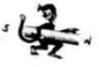

- 某款迷你电饭煲有加热和保温两档．其电路如图所示，已知 R =88Ω，
1
R =2112Ω．开关 S 置于 （选填“1”或“2”）时是保温挡，保温 10min
2
产生的热量是 J．
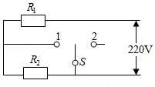

三.作图与计算题
- 如图所示，入射光线与镜面成 30°，请按照要求作答：①画反射光线；
②标出反射角．
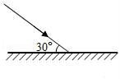
- 如图所示，小蛮用绳子拉木箱，请画出：①木箱受到的重力示意图；②

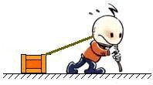
木箱受到的拉力示意图．

- 远距离货物流通大多采用集装箱运输，某规格的集装箱参数如下表所示．
- 若 g=10N/kg，该集装箱装满货物时总质量为 27.3t，则总重力为多少？
- 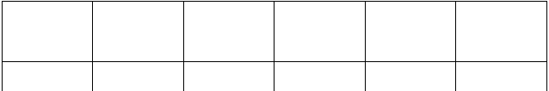若该集装箱体所用材料密度 ρ=2.5×103kg/m3，则该箱体所用材料体积为多少？
类型
内长/m
内宽/m
内高/m
自身质
载货重
量/t
/t
普通箱
5.93
2.35
2.35
2.3
25

- 如图所示，定值电阻R =10Ω，滑动变阻器R 的最大阻值为 20Ω，灯泡L
0
上标有“3V 0.6W”的字样．只闭合开关 S、S ，并把 R 的滑片移到最右端，电
1
流表的示数为 0.1A．【来源：21·世纪·教育·网】
- 电源电压为多少？
- 若三个开关都闭合，R 的滑片移到最左端，此时电路的总功率为多少？
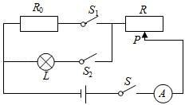

四.实验与探究题
- 在“探究串联电路的电压”实验中，小涵同学设计了如图所示的电路．
- 在连接电路中，开关应该处于 （选填“闭合”或“断开”）状态．
- 根据如图连接好电路，闭合开关后，她发现两只灯泡都不亮，且电压

表示数为 0，若只有 L 或 L
1 2
中的一处发生故障，则故障是 （选填“L
1

开路”、“L
1
短路”、“L
2
开路”、“L
2
短路”）．

- 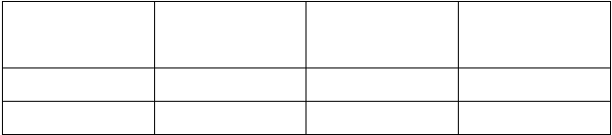故障排除后，小涵选用不同的灯泡，完成了三次实验，并记录了数据． 分析下表中的数据，可得出的结论为：串联电路两端的电压 串联电路中各部分电路两端的电压之和．
实验次数
L 两端的电压
1
L 两端的电压
2
串联总电压/V
/V
/V
1
1.4
1.4
2.8
2
1.2
1.6
2.8

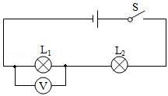
3
1.1
1.7
2.8
- 在“探究杠杆的平衡条件”实验中，每个钩码重力相等，杠杆刻度均匀．
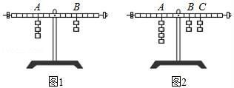
- 平衡时，应该让杠杆静止在 位置．
- 小周同学所在实验小组完成某次操作后，实验现象如图 1 所示，他们记录的数据为：动力 F =1.5N，动力臂 L =0.1m，阻力 F =1N，则阻力臂 L =

1 1 2 2
m
- 下列四个因素中，不会带来实验误差的是
- 铁架台自身的重力足够大
- 单个钩码的重力不完全相等
- 悬挂钩码的绳套重力偏大
- 杠杆与转轴之间的摩擦偏大
- 小周同学所在实验小组在完成规定实验后，他们想进一步探究，如果

杠杆受到 F 、F
2 3
两个阻力，结构会怎样？通过实验，他们得到了如图 2 所示

的结果．根据这个结果，可以初步得出，在这种情况下杠杆的平衡条件为：

F L = ．（F 、F 、F
的力臂分别用 L 、L 、L
表示）

1 1 1 2 3 1 2 3

五.选择题（每题 2 分，有的小题只有一个选项符合题目要求，有的小题有
二个选项符合题目要求）
- 成都正全面加强人居环境建设，让市民“望得见山，看得见水，记得住
乡愁”，要实现这样的愿景，节能减排，使用新能源势在必行．下列说法不
正确的是（ ）
- 生物能、地热能、海洋能、太阳能都是新能源

- 氢燃料发动机能够将化学能全部转化为机械能C．能源的大量消耗使人类面临严重的能源危机D．节能问题的核心是提高能量利用中的转化效率30．下列说法正确的是（ ）
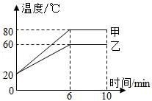
A．在“小孔成像”的实验中，离小孔越近的物体所成的像一定越大 B．游泳运动员在平静的水面下看到游泳池边的物体可能变矮了 C．蜡烛经凸透镜成像时，当蜡烛靠近透镜，蜡烛的像一定远离透镜 D．小球沿水平方向运动，它在平面镜中的像可能沿竖直方向运动 31．对甲、乙两种物质同时持续加热，其温度随时间变化的图象如图所示， 下列说法正确的是（ ）

A．甲物质的沸点一定是 80℃ B．乙物质的熔点一定是 60℃ C．甲物质在 4﹣6min 内一定持续吸收热量
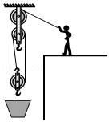
D．乙物质在 6﹣10min 内一定是固液共存态32．如图所示，小王通过滑轮组向高处提升重 210N 的物体，动滑轮重 10N， 定滑轮重 15N，不计绳重及滑轮与轴之间的摩擦．8s 内物体匀速上升 4m，则该 8s 内（ ）

A．小王做的有用功为 840J B．小王做的额外功为 100J C．小王做功的功率为 110W D．小王对绳子的拉力为 70N

- 如图所示，电源电压U 不变．只闭合开关S ，滑动变阻器接入电路中的
1

电阻为 R
时，电压表的示数为 U ，电流表的示数为 I ，电阻 R
的电功率为

A 1 1 A
P ，滑动变阻器接入电路中的电阻为 R 时，电压表的示数为 U =2V，同时闭
  - B 2
合 S 、S ，滑动变阻器接入电路中的电阻为R 时，电压表的示数为 U ，电流
1 2 B 3
表的示数为I ，电阻 R 的电功率P =0.675W，电路的总功率为 P ．已知：R =15Ω，
3 B B 3 A
R =30Ω，P ：P =8：9，U ：U =2：1．则下列计算结果正确的是（ ）
  - A B 1 3
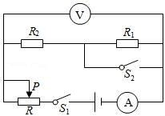

A．I ：I =4：3 B．R ：R =2：1 C．U=12V D．P =0.9W
1 3 1 2 3

六.综合题
- 小王同学在科技创新活动中设计了一个可以测量金属滑片旋转角度的电路．如图 1 所示，把电阻丝 EF 弯成半圆形（电阻丝的电阻与其长度成正比）， O 为圆心，OP 为一能够绕圆心 O 转动的金属滑片，P 与 EF 接触良好．如图 2
所示，A 为电流表（可选择 A ：量程为 100mA、内阻 r =4Ω 或 A ：量程为 20mA、
1 1 2
内阻 r =18Ω）；R 为滑动变阻器，阻值变化范围为 0～100Ω，保护电阻 R =40Ω，
2 0
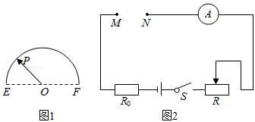
理想电源电压 U=1.5V 不变，电流表可看成一个能显示通过自身电流大小的定值电阻．

选择合适的电流表，把E、O 两个接线柱分别与 M、N 相接，为了从电流表上直接读出 OP 的旋转角度．请完成以下内容：
- 连接好电路后，将 OP 转到 E 端，闭合开关 S，再调节滑动变阻器 R 使电流表示数为最大刻度值，此时电流表指针所指位置处标注的读数是 0 度．则

电流表应选择 （选填“A ”或“A ”）
1 2
- 保持滑动变阻器滑片位置不变，把 OP 转到 F 端，电流表的示数为7.5mA，此时电流表指针所指的位置处标注的读数是 180 度，则电流表最大刻度的一半处应标注的读数是 度；电流表刻度值为 mA 处，应标注的读数是 36 度．
- 在完成其它标注后，小王同学发现表盘新的 刻度值不均匀，为帮她解决这个问题，同学们用理想电压表设计了如下四个改进的电路，其中可行的两个
是 ．
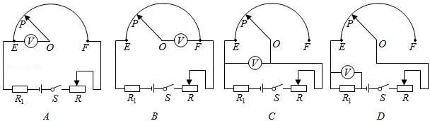
- 如图 1 所示，置于水平地面的薄壁容器上面部分为正方体形状，边长l =4cm，下面部分也为正方体形状，边长 l =6cm，容器总质量 m =50g，容器
1 2 1

内用细线悬挂的物体为不吸水的实心长方体，底面积 S
=9cm2，下表面与容
物

器底面距离 l =2cm，上表面与容器口距离l =1cm，物体质量m =56.7g．现往
3 4 2

容器内加水，设水的质量为 M，已知 ρ
=1.0×103kg/m3，g=10N/kg．
水


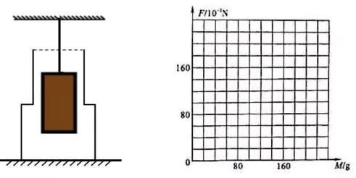

- 当 M=58g 时，水面还没有到达物体的下表面，求此时容器对水平地面

的压强；
- 当 M=194g 时，求水对容器底部的压力；
- 当 0≤M≤180g 时，求出水对容器底部的压力F 随 M 变化的关系式，并在图 2 中作出 F﹣M 图象．

2017 年四川省成都市中考物理试卷
参考答案与试题解析

一.单项选择题（每题 2 分）
1．下列事例中，为了减小压强的是（ ） A．书包要用宽的背带 B．在鞋底做上凹凸不平的花纹C．菜刀要经常磨一磨 D．拦河坝修成上窄下宽的形状
【考点】85：减小压强的方法及其应用．
【分析】（1）减小压强的方法：在压力一定时，增大受力面积来减小压强； 在受力面积一定时，减小压力来减小压强；
- 影响摩擦力的因素：压力和接触面的粗糙程度；
- 增大压强的方法：在压力一定时，减小受力面积来增大压强；在受力面积一定时，增大压力来增大压强；
- 液体的压强随深度的增加而増大．
【解答】解：
A、书包要用宽的背带，是在压力一定时，增大受力面积来减小压强，故 A
符合题意．
B、在鞋底做上凹凸不平的花纹，是在压力一定时，增大接触面的粗糙程度来增大摩擦力，故 B 不符合题意；
C、菜刀要经常磨一磨，是在压力一定时，减小受力面积来增大压强，故 C
不符合题意；
D、拦河坝修成上窄下宽的形状是因为液体压强随深度的增加而増大，这样可承受更大的压强，故 D 不符合题意．21·世纪*教育网
故 选 A． 2．下列工具、物品或设施中，使用时利用了大气压强的是（ ） A．天平 B．塑料吸盘 C．船闸 D．密度计
【考点】8J：大气压的综合应用．
【分析】（1）天平是等臂杠杆；
- 吸盘式挂衣钩利用的是大气压强；

- 船闸是利用连通器原理．
- 密度计是用来测量液体密度的测量仪器，密度计在液体中漂浮，液体的密度越大，排开液体的体积越小．
【解答】解：A、天平在使用时，能绕着固定点转动，动力臂等于阻力臂， 是个等臂杠杆，与大气压无关．故 A 错误．
B、将塑料吸盘紧压在光滑的墙上，把吸盘内的空气排出，大气压就把吸盘紧压在了墙上，在钩上可以挂衣服，故 B 正确；
C、船闸利用了连通器原理，与大气压无关，故 C 错误；
D、密度计的设计利用了物体的浮沉条件，与大气压无关，故 D 错误． 故选 B．
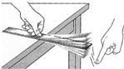
- 如图所示，小秦改变尺子伸出桌面的长度，用大小相同的力拨动尺子， 尺子振动的快慢不同，他听到的声音不同．这表明（ ）

A．音色与声源振动的幅度有关 B．音调与声源振动的频率有关C．响度跟人与声源的距离无关 D．声音只能在空气中传播
【考点】9D：频率及音调的关系．
【分析】声音的三个特征分别是：音调、响度、音色，是从不同角度描述声音的，音调指声音的高低，由振动频率决定；响度指声音的强弱或大小，与振幅和距离有关；音色是由发声体本身决定的一个特性．
【解答】解：尺子发出声音的音调与尺子振动快慢有关，
- 当尺子伸出桌面的长度越长时，振动越慢，发出声音的音调越低；
- 当尺子伸出桌面的长度越短时，振动越快，发出声音的音调越高； 故探究的是音调与声源振动的频率的关系．
故 选 ：B． 4．关于电磁波，下列说法正确的是（ ） A．电磁波只能传递信息不能传递能量 B．光纤通信没有应用电磁波

以上内容仅为本文档的试下载部分，为可阅读页数的一半内容。如要下载或阅读全文，请访问：https://d.book118.com/337100031201006034

